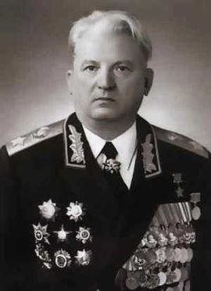
Куркоткин Семён Константинович
Главком ГСВГ
1971 — 1972

